Раздел долгосрочного планирования:  3B: Величины. Ориентирование во времени |  | Школа: КГУ «Средняя школа села Калкаман» отдела образования г. Аксу, управления образования Павлодарской области.
Дата (четверть):3 четверть |  | ФИО учителя:ТоктасоваАйнурКошербаевна.
класс: 1 |  | Участвовали: | Не участвовали:
Тема урока (подраздел) |  | Единицыизмерениявремени.
Цели обучения, достигаемые на этом уроке | 1.1.3.5определять время в часах по циферблату (различать единицы измерения времени: минута, час)
Цель урока | Все:  - Знать, что такое минутная и часовая стрелка  - Ориентироваться по времени суток: утро, день, вечер, ночь  - Определять время в часах и минутах (целые часы, половина часа, четверть часа)  - Указать положение стрелок на циферблате по указанному времени  - Большинство:  - Определять промежуточное значение времени  Некоторые:  - Определять и записывать время, соотнося его со временем суток
Критерии оценивания | - Определяют время в часах по циферблату  - Различают единицы измерения времени: минута, час
Языковые задачи | Языковая цель  обсуждать события, которые могли бы произойти за определенные отрезки времени, такие как 1 минута, 1 час, 1 день, 1 неделя  Словарный запас и термины  минута, час, циферблат  вопрос:  - Как определить время в часах по циферблату?  - Вчем различие единиц измерения времени: минута, час?
Воспитание ценностей | Трудолюбие, сотрудничество
Меж предметная связь | Познание мира
Предыдущие знания | понятиепоследовательностичисел.

Ход урока
Запланированные этапы урока | Виды упражнений, запланированных на урок: |  |  | Ресурсы
1.Орг. момент | - Приветствие.  - «День и ночь» игра.  Выберите картинки часов,где изображены разные времена суток. Покажите движениями, что делают в это время суток.  - Объединитесь вместе у кого одинаковые картинки  Посмотрите на карточки, по которым Вы объединились в группы.  - Распределение ролей в группе.  (Спикер, руководитель, дизайнер).  2.Вопросы для обсуждения в группах:  -Что вас объединят?  -кто знает или слышал в чём измеряется время?  -Как вы думаете, что будем изучать на уроке?  3.Учащиеся обсуждают в группах версии.  4.Прослушивание версий от групп.  Итог: совместно с учащимися определяется тема урока. |  |  | Карточка1 (времена суток)  Карточки с предложенными ролями для распределения ролей в группе между учащимися
- Середина урока  10 мин на задание № 1  5 минут на задание №2 | Тема нашего урока: Единицы измерения времени.  -сколько времени длится наш урок?  Запомни!  Сколько месяцев длится 1 год?  -В 1 месяце = 30 дней; 1 неделе =7 дней  -1 сутки = 24 часа; 1 час =60 минут; 1 минута = 60 секунд.  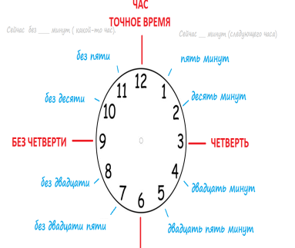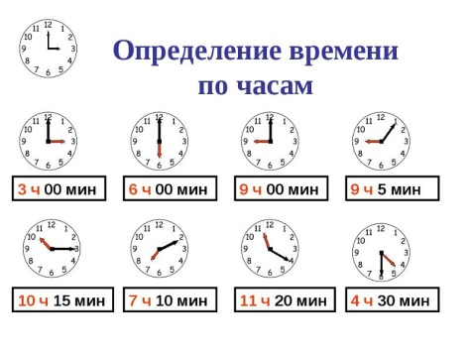  Дана числовая прямая (из тонкого картона).  - Вместе повторим счёт в прямом и обратном порядке (сомкнуть числовую прямую) и показать, что это напоминает циферблат часов. Дать понятие “циферблат”  Обратите внимание, у вас на столе есть часы со стрелками.  - На часах есть маленькая и большая стрелка, что они определяют?  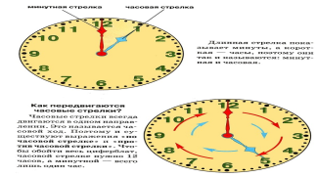  - Маленькая стрелка - часовая. Часовая стрелка за сутки проходит 2 полных круга по циферблату. Большая стрелка - минутная.  - Объяснить, что означают цифры и точки между числами,которые изображены на циферблате. Каждая цифра или число может иметь разное значение, в зависимости от того какая стрелка указывает на неё.  -Как определить время в часах по циферблату?  Задание №1.  Отметьте часы галочкой, которые показывают  08.00 и 06.00.  Взаимооценивание:внутри группы по приему «Карусель» учащиеся обмениваются карточками. Демонстрируется слайд с ключом ответа для комментария привзаимооценивания.  Итог: учащиеся во время выполнения данного задания определяют время в часах по циферблату.  Вопросы:  - Сколько времени длится перемена? А можем ли мы посчитать время, когда вы пришли в школу и до того, когда вас заберут вас родители?  - С помощью какой единицы измерения: минутах, часах, сутки, месяц?  Игра «Машина времени»  запишите в порядке возрастания.  2 мин, 25 мин, 8 мин  3 ч, 12 ч, 10 ч  Соотнеси стрелками:  Возраст минута  Перемена год  Итог: учащиеся в процессе выполнения данного задания различают единицы измерения времени: минута, час в порядке возрастания  Взаимооценивание: в паре по ключу (на слайде ключ с ответом)  Физминутка: «Часики»  Задание: Проверь себя!  Дифференцированные задания для индивидуальной работы.  - Обозначь время на циферблате стрелками.  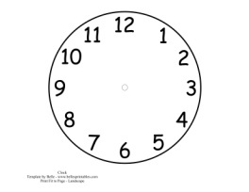  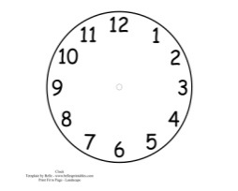  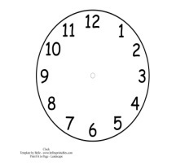  - 4.ч.00. м. 2) 12.ч.15.м.3) 10.ч.30м.  - Составь и запиши время, используя единицы измерения времени с учётом времени суток  а) утро________  б) день_________  в) вечер________  г) ночь__________  Взаимооценивание: взаимопроверка в парах.  Задание: Проверь себя!  1.Обозначь время на циферблате стрелками  - 9ч.00 мин. 2) 11ч.15мин 3) 5ч..30мин  - по указанному времени определи время суток  а) 7.ч. 00м. __________  б) 10.ч. 15.м._________  в) 18.ч. 30м. __________  г) 22.ч. 00м.___________  Взаимооценивание: взаимопроверка в парах. |  |  | 1 слайд  2 слайд  3 слайд  Карточка 2  Карточка 3  Сылка: https://youtu.be/f8yWIeMKJV4  Карточка 4
Конец урока.  Рефлексия. | Задание для формативного оценивания  1.Определи время в часах по циферблатуи запишите.  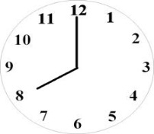  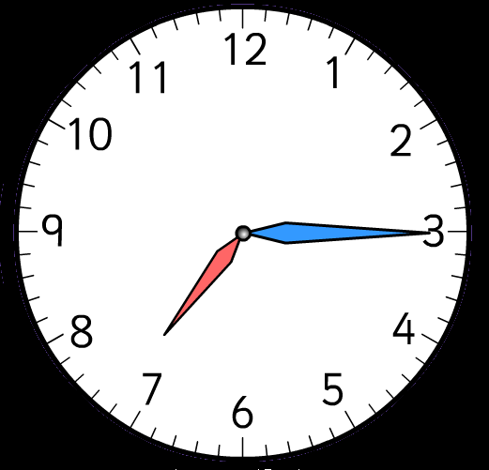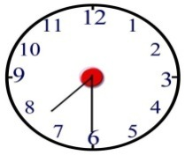  _____________ ___________ ____________  2. Обведи единицы измерения времени– красным карандашом.  2 мин 9 ч 12 см.  6 дм11 ч 55 мин  33 ч 8 мин 10 дм  Дескрипторы:  - Определяют единицу времени половина часа  - Определяют единицу времени четверть часа  - Определяют единицы времени целый час  - Обводят единицы измерения времени  Приём «Часики»  - на столе у каждого учащегося лежат циферблаты с бесцветными стрелками. Цель достигнута – стрелки – красного цвета;  Стремиться достичь – стрелки – желтого цвета;  - не достиг – стрелки – зеленого цвета;  По активности.  Оцените свою активность: кто считает, что был активен на уроке – поставьте плюсик красного цвета рядом со стрелочкой, а те, кто менее активен – поставьте минус. |  |  | Карточка 5
Дифференциация – каким способом вы хотите больше оказывать поддержку? Какие задания вы даете ученикам более способным по сравнению с другими? |  | Оценивание – как Вы планируете проверять уровень усвоения материала учащимся? | Охрана здоровья и соблюдение техники безопасности
По ресурсам  По целям  По уровню критериев оценивания и подбору заданий в зависимости от уровня мыслительных навыков |  | Взаимооценивание  самооценивание | Физминутка

